План-конспект логопедического занятия. 2 класс
Тема: Мнематехническое и 3D моделирование буквы Ы. Звук [Ы]  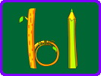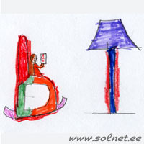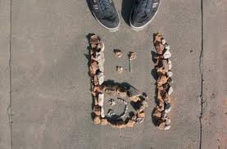 |  | Тип: изучение нового материала
Коррекционно-образовательная цель. Развитие фонематических процессов, уточнение артикуляции звука [Ы], зрительного образа буквы [Ы]. Соотносить звук и букву
Коррекционно-развивающая цель. Формирование подвижности и дифференцированной работы органов артикуляционного аппарата Фонематический анализ слов различной звуконаполняемостью.
Коррекционно-воспитательная цель. Развитие произвольности поведения, внимания, воспитание способности оценивать свои действия, задавать вопросы; слушать и отвечать на вопросы других, принимать и сохранять учебную задачу; работать по плану; адекватно оценивать свои достижения
Планируемые результаты
Предметные:  - давать сравнительную характеристику буквы и звука [ы];  - формировать умение различать в словах звук [ы] | Метапредметные:  - развивать логическое мышление, зрительное, слуховое восприятие, фонематический слух.  - извлекать информацию из схемы, переводить текстовую информацию в схему, выделять ключевые слова. |  | Личностные: осознание языка как основного средства человеческого общения;
Ресурсы занятия: буква ы (тактильные карточки), карточки для индивидуальной работы, набор крышек-заготовок, карточки-схемы интерактивная доска, звуковые символы, буквы, набор предметных картинок,
Ход занятия/ Самомотивация познавательной деятельности. Актуализация необходимых знаний
Ход:
1.Организационный момент Психологический настрой «Энергетический круг»
- Здравствуйте, ребята! Давайте встанем лицом к друг другу и улыбнёмся!
Разотрите ладошки, почувствуйте тепло — это ваша энергия! Представьте, что между ладоней маленький комочек тепла, погладим его! А теперь поделимся теплом друг с другом: передайте комочек и бережно примите! У нас получился «Энергетический круг».
Пожелаем друг другу успеха!
2. Игра-разминка с речевым сопровождением «Овощи»
Координация речи с движениями, работа над темпом и ритмом речи.
Как-то вечером на грядке дети идут по кругу, взявшись за руки
Репа, свекла, редька, лук в центре круга – водящий с завязанными глазами
Поиграть решили в прятки,
Но сначала встали в круг.
Рассчитались четко тут же: останавливаются, крутят водящего
Раз, два, три, четыре, пять.
Прячьтесь лучше, разбегаются, приседают, водящий ищет.
прячьтесь глубже
Ну а ты иди искать.
3.Мнематехническое и 3D моделирование буквы Э.
Буква Ы | 3D моделирование
«Посмотрим на букву сверху» | Ы
«Посмотрим на букву справа»
«Посмотрим на букву слева»
«Посмотрим на букву снизу»
«Посмотрим на букву спереди»
Куда «стремится» буква Ы?(только вперед и направо) | Ы
4.Оригинальный дизайн буквы
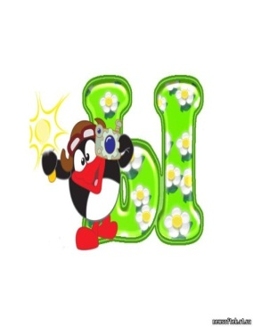
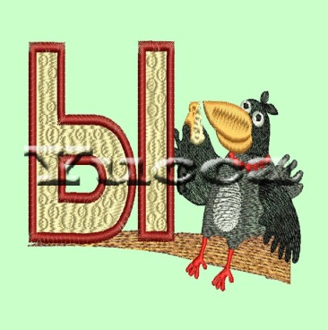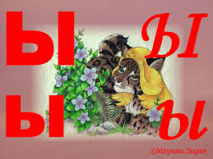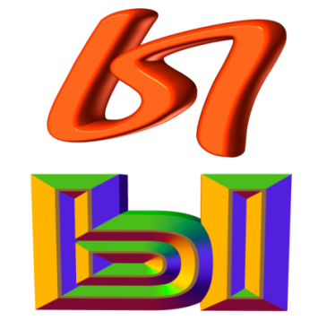
5. Характеристика звука
Звуки | [ы]
Гласный или согласный? | гласный
Твердый или мягкий? | -
Звонкий или глухой? | -
Артикуляционный значок
6.Игровое упражнение «Найди близнеца буквы Ы». По предложенным макетам путем сличения, необходимо найти одинаковое изображение буквы.
7.Связь звука и буквы. Все звуки живут в особых домиках.
Как они называются? Правильно буквы.
В каком домике живет звук [ы]? Правильно.
Все на свете рыбаки
Очень любят букву Ы.
Без Ы не будет рыбы,
За это Ы спасибо.
В какую сторону смотрит животик у буквы? Выложим букву ы из палочки и веревочки на столах.
8.Звуковой анализ звуковых рядов ыа, оуы. Выкладывание на столах символов.
9.Закрепление звука в словах. У наших девочек звуковичков есть еще одна подружка девочка звуковичок.
Какой звук она вам произносит?
У всех наших девочек звуковичков, есть имена, а у этой девочки нет имени. А все потому, что звук Ы очень стеснительный звук. Он боится вставать в начало слов. И слов, которые начинались бы на звук Ы, нет в русском языке. Звук Ы в словах мы можем услышать в середине или в конце. Давайте посмотрим на экран и узнаем в каких слова есть звук ы и попробуем определить где мы услышим звук Ы.
Подведение итогов
10. Рефлексия. «Я не знал… - Теперь я знаю»….

